Материалы для мониторинга индивидуальных результатов формирования и развития ИКТ-компетентности в 5-х классах

Анкета №1 «Выявление начального уровня ИКТ-компетентности обучающихся»

№ | Вопрос | Ответ
1 | У тебя есть дома компьютер?
2 | Умеешь ли ты включать компьютер?
3 | Знаешь ли ты, из каких устройств состоит компьютер?
4 | Что ты делаешь на компьютере? (Выбрать нужное)  а) играю  б) работаю в интернете  в) набираю текст  г) рисую  д) не работаю на компьютере
5 | Можешь ли ты сохранять информацию на компьютере?
6 | Умеешь ли ты выключать компьютер?
7 | Знаешь ли ты правила обращения с компьютером?
8 | Сколько времени ты проводишь за компьютером?
9 | Если ты пользуешься компьютером, то в каких программах ты работаешь?

Анкета №2. «Выявление уровня сформированности ИКТ – компетентности обучающихся 5-х классов по итогам 1-й четверти»

№ | Вопрос | Ответ
1 | Умеешь ли ты включать компьютер?
2 | Умеешь ли ты выключать компьютер?
3 | Компьютер состоит из:  а) монитор, системный блок, клавиатура, мышь  б) монитор, системный блок  в) монитор, клавиатура, мышь  г) мышь, принтер, сканер
4 | Мышь предназначена для:  а) ввода информации  б) вывода информации  в) для управления
5 | Клавиатура предназначена для:  а) ввода информации  б) вывода информации  в) для управления
6 | Монитор предназначен для:  а) ввода информации  б) вывода информации  в) для управления
7 | Знаешь ли ты что такое главное меню?
8 | Умеешь ли ты работать с текстом на компьютере?
9 | Умеешь ли ты сохранять текстовый документ?

Диагностическая работа №1 «Сформированность навыка обработки графической информации в редакторе Paint»
Задание №1
- Запусти графический редактор Paint.
- Используя инструменты рисования графического редактора, нарисуй приведенную ниже картину.
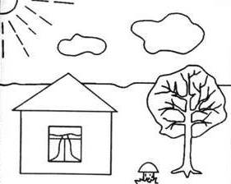

- Раскрась получившуюся картину так, чтобы получился осенний пейзаж.
- Сохрани полученное изображение в папке «Ми документы» по именем «Мой рисунок».

Задание №2
- Отметь на приведенной шкале, трудно ли было выполнять задание №1.
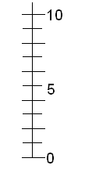
- Отметь (обведи карандашом рисунок) какое настроение у тебя было, когда ты выполнял задание.

- Отметь, кто помогал тебе выполнять задания (заштрихуй часть рисунка).
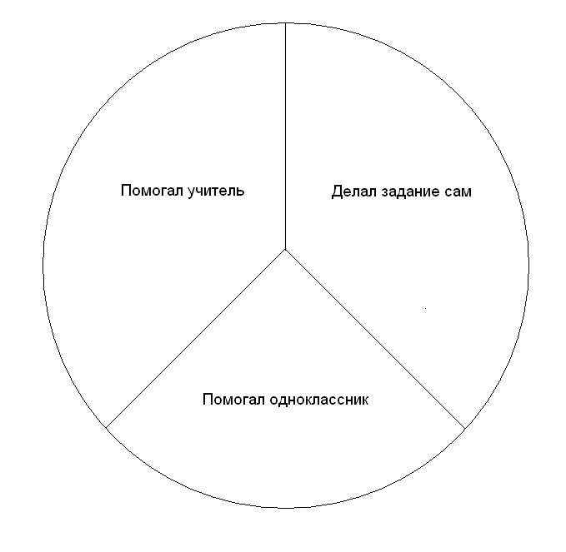

Диагностическая работа №2 «Выявление уровня сформированности ИКТ-компетентности по итогам года»
Задание №1
- Запусти текстовый редактор Блокнот.
- Набери в окне редактора следующие слова: системный блок, Мои документы, клавиатура, мышь, Мой компьютер, монитор, процессор, панель задач, корзина, индикатор клавиатуры.
- Сгруппируй слова в две группы и назови каждую из них.
- Сохрани текстовый документ в папке Мои документы.

Задание №2
Используя приведенный ниже алгоритм, нарисуй пирамиду, состоящую из разноцветных колец одинаковой толщины.
- Запустите графический редактор Paint.
- Выберите инструмент Линия.
- В палитре выберите вспомогательный цвет линий – серый.
- Нарисуйте рядом две горизонтальные линии.

- Выбери инструмент «Скругленный прямоугольник».
- В палитре выбери цвет границ колец – черный.
- Наведи указатель мыши на верхнюю линию и двигай мышь с нажатой левой кнопкой наискосок к нижней линии.

- Нарисуй еще несколько колец разной длины.

- Инструментом Заливка раскрась кольца разным цветом.

- В палитре выбери цвет – серый.
- Щелкни на свободном пространстве рабочего стола. Серая класка заполнит область вокруг колец.
- Закрась область рабочего стола белым цветом.

- С помощью инструмента Выделение собери все кольца в пирамиду.
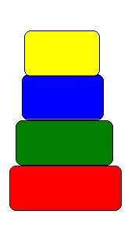
- Сохрани рисунок с именем «Пирамида».

Задание №3
- Отметь на приведенной шкале, трудно ли было выполнять задание №1.
- Отметь (обведи карандашом рисунок) какое настроение у тебя было, когда ты выполнял задание.
- Отметь, кто помогал тебе выполнять задания (заштрихуй часть рисунка).

